毒检仪上位机软件概要设计说明书

文档变更记录
序号 | 变更说明 | 作者 | 版本号 | 日期 | 批准
1 | 创建文档 | 刘青/张良/温文龙 | V1.0 | 2017-8-10

目 录
第1章 概述 3
1.1 编写目的 3
1.2 背景 3
1.3 定义 3
1.4 参考资料 3
第2章 总体设计 4
2.1 需求规定 4
2.1.1 功能需求 4
2.1.2 性能需求 4
2.1.3 输入输出 4
2.1.4 数据管理 4
2.1.5 故障处理要求 4
2.1.6 提示要求 4
2.2 环境 5
2.2.1 硬件环境 5
2.2.2 软件环境 5
2.3 基本设计概念和处理流程 5
2.3.1 使用流程 5
2.3.2 测试流程 6
2.4 结构 6
2.5 功能需求与程序关系 7
2.5.1 UI模块 7
2.5.2 后台数据控制模块 8
2.6 人工处理工程 8
2.7 尚未解决的问题 8
第3章 接口设计 9
3.1 用户接口 9
3.2 外部接口 9
3.3 内部接口 9
第4章 运行设计 10
4.1 运行模块组合 10
4.2 运行控制 10
4.3 运行时间 10
第5章 数据库设计 11
5.1 逻辑结构设计要点 11
5.2 物理结构设计要点 11
5.3 数据结构与程序的关系 12
第6章 系统出错处理设计 13
6.1 出错信息 13
6.2 补救措施 13
6.3 系统维护设计 13

概述

编写目的
由前面的需求分析，得到了系统的基本需求，和基本数据流程图，要实现整体系统，需要对用户的需求进行设计，概要设计主要是利用比较抽象的语言对整个需求进行概括，确定对系统的配置，处理流程和系统的数据结构，接口设计，实现对系统的初步模块划分。预期读者为系统设计人员，软件开发人员，软件测试人员和项目评审人员。

背景
为了满足市场需求，公司希望在原有的毒检仪的基础上开发新的毒检仪产品，在原有的产品基础上进行功能的重新设计和扩展，使得产品更具有市场竞争力。
- 系统名称：毒检仪上位机软件系统
- 软件需求提出方：产品中心
- 参与开发人员：林梅芳、刘青、张良、温文龙
- 面向用户：毒检仪器的使用者
- 运行软件的计算站（中心）：医院、警署、法院等

定义
序号 | 术语或缩略语 | 说明性定义
1 | IP-201 | 毒检仪二代
2 | SVN | 存放资料的服务器地址：svn://192.168.8.56/svn/eip110
3 | QT | 软件开发语言
4 | SQLite | 数据库管理系统

参考资料
资料名称 | 作者 | 文件编号、版本 | 资料存放地点
IP-201毒品检测仪软件需求表 | 梁为亮 | v1.0 | SVN/DOC/需求文档
PC毒检仪通信协议 | 李桂洋 | v1.0 | SVN服务器
二维码编码规则 | 梁为亮 | v1.0 | SVN/DOC/二维码规则
打印报告 | 梁为亮 | v1.0 | SVN/DOC/确认文档
万孚C++编码规范 | 陈桂芳 | v1.0 | SVN服务器

总体设计

需求规定
通过该系统的应用，配合毒检仪器的使用，检测人员可以非常方便的对样品进行检测、信息打印输出和历史数据的管理，提高整体的业务效率。
按照需求分析表的规格要求，毒检仪器对样品进行检测，通过二维码获得样品的数据信息，检测人员录入样品的其他必要信息，检测结果输出，打印和管理。同时，系统最大限度的实现易安装，易维护，易操作，运行稳定，安全可靠。

功能需求
- 用户登录：不同的用户开放不同权限的功能。
- 测试：唾液杯、尿液杯两种杯型测试、显示测试结果。
- 历史数据：查询管理历史测试数据。
- 设置：用户管理、服务器配置、语言切换、测试模式管理等功能。
- 校正：对标准机和目标机进行亮度校准。

性能需求
- 准确度：标准卡测试结果Z值大于等于3。
- 准确率：配合试剂测试准确率97%，识别二维码准确率99.9%。
- 测试时间 ：方杯 30s、T-cup 90s。
- 机器使用寿命：5年。
- 仪器使用温度：10-40℃ 。

输入输出
- 信息输入：单次测试前数据的信息输入。
- 结果打印：单次测试结果的报告打印。
- 历史导出：历史查询数据的导出保存。

数据管理
- 用户数据：用户登陆数据的添加、删除，修改。
- 历史数据：历史测试数据的查询，删除，导出。

故障处理要求
- 连接故障：电源线、USB连接故障，提醒用户重新连接。
- 运行故障：仪器无法正常运行，提醒用户检查仪器是否正常。
- 软件故障：软件无法打开等，提醒用户安装运行环境。

提示要求
- 用户名称和密码错误提示
- 请输入被测试人员的ID号提示
- 请选择杯子的型号提示
- 马达控制错误提示
- 二维码获取失败提示
- 二维码分析错误提示
- 摄像头错误提示

环境

硬件环境
- 环境温度: 10℃～40℃
- 相对湿度：10%～85%
- 大气压力：75kPa～106kPa
- 额定电压：DC 5V；±5%
- 额定功率：5W

软件环境
- 运行环境：Windows平台
- 开发环境：QtCreator
- 编译环境：VS2015
- 数据库管理软件：SQLite

基本设计概念和处理流程
整体软件系统设计基于使用流程顺序开发完成，用户首先连接仪器，打开并登陆软件，进行测试，结果打印，历史数据管理和设置等。

使用流程
整体系统使用流程图如下：
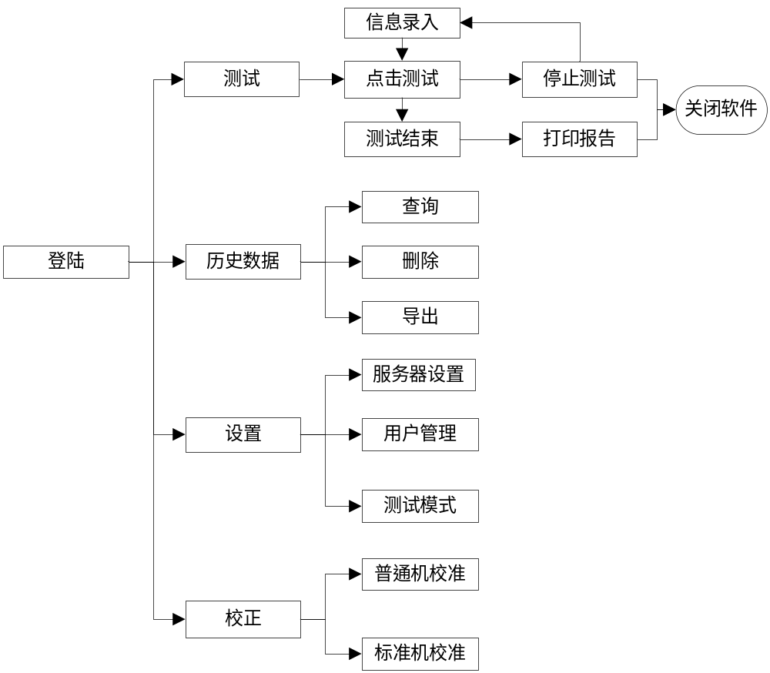
图. 系统流程图

测试流程
不同杯型测试流程图如下：
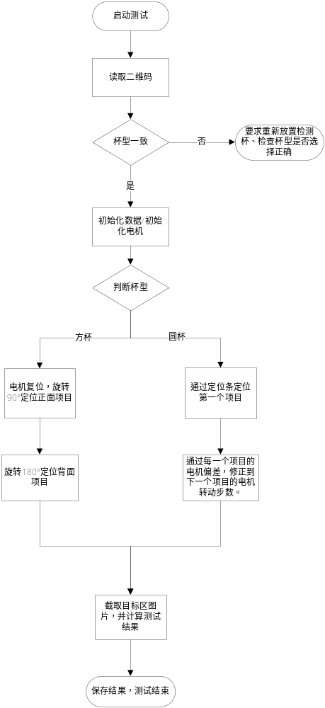
图. 测试流程图

结构
数据结构传输流程图如下：
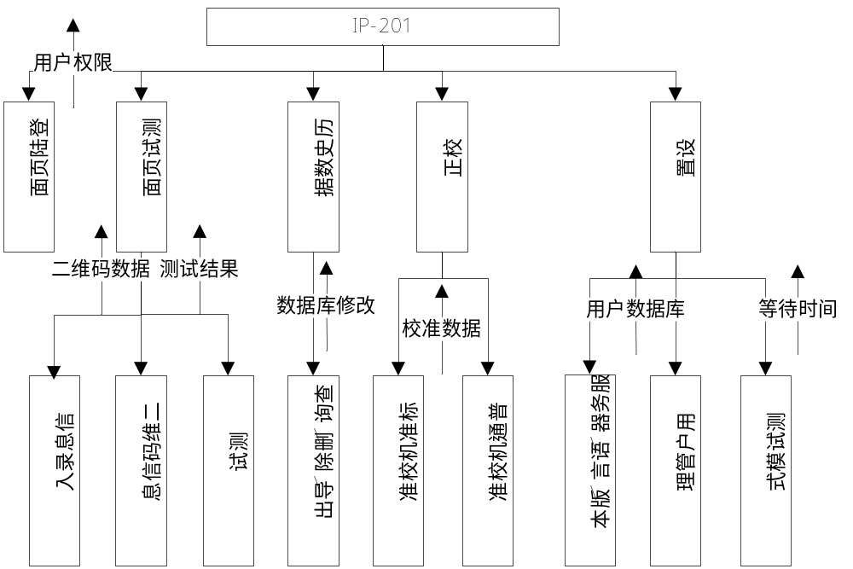
图. 数据结构传输流程图

功能需求与程序关系
毒检仪上位机软件系统，分两个模块，UI模块和后台数据控制模块。模块划分如下：
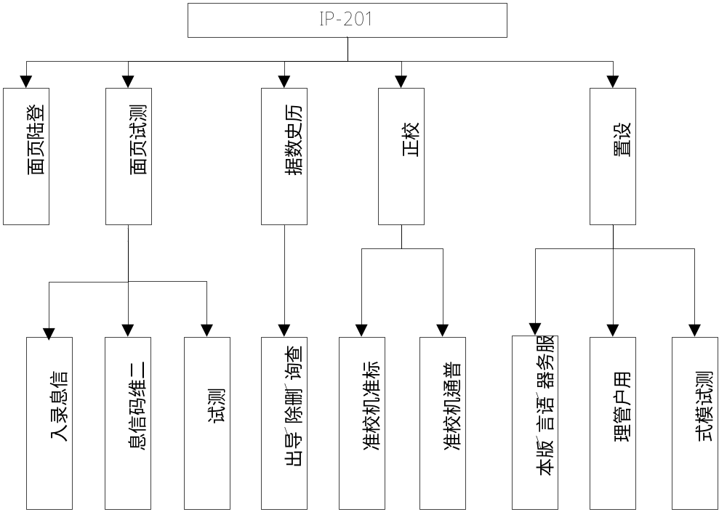
图. 功能控制图

UI模块
UI模块主要设计软件的UI界面，与用户的交互体验和对仪器的校准等。

用户权限登陆
分为普通用户，管理员和系统维护人员。普通用户具备测试，历史数据和设置权限。管理员则是用户普通用户的权限和账号管理的权限。系统维护人员则拥有软件系统的所有权限。管理员账户：admin，密码：123；维护人员账户：wfip201， 密码：3688。

测试模块
测试模块主要包括了被测者的信息输入、测试原因选择、产品信息输入、开始测试，结束测试按钮，测试过程信息提示、结果显示和打印。

历史数据查询模块
提供当前以往测试的结果的数据存储、查询、删除和导出操作。历史数据库存储了包括被测者的信息，产品信息和测试结果信息。查询条件可根据测试时间、被测者ID，产品批号，产品类型进行查询、删除和导出。

设置模块
提供对当前支持的服务器的配置，语言切换，版本信息，账号管理和测试模式。当前服务器配置支持PIS和POCT。语言支持英语和西班牙语。账号管理中拥有添加、删除和修改的基本操作。测试模式分为标准模式和快捷模式。

校正模块
提供对当前连接的仪器的亮度校准。支持标准机校准和普通机型的校准。

后台数据控制模块

二维码模块
模块可以对测试杯型上的二维码进行拍照和解析，获得二维码上的数据信息，输出给UI界面。

测试数据输出模块
测试数据模块为系统数据的核心，通过读取被测杯中的数据，输出测试结果给UI，进行后续的结果打印输出和历史数据管理。

人工处理工程
无

尚未解决的问题
无

接口设计

用户接口
系统采用UI窗口化，过程式的操作设计原则。其中用户可通过存放杯类型配置文件、校准配置文件和打印模板对当前的软件系统参数进行修改和配置。
- 杯类型信息：可通过配置文件进行配置，配置文件名为Config.ini。
- 校准配置：通过UI进行配置。
- 打印模板：打印模板非专业人员请勿随意修改，存放各杯型的HTML文件。

外部接口

硬件接口，具体如下：
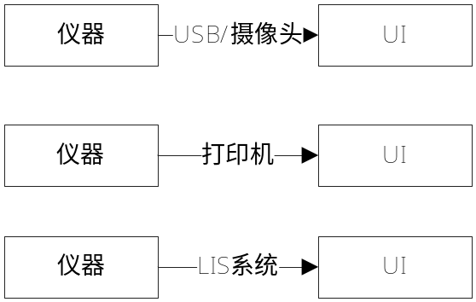
图. 硬件接口图

软件接口
对SQLite数据库的连接，当前配置文件，校准配置和打印模板的连接。

内部接口
通过面向对象程序语言设计，在类中实现信号与槽的数据传送和函数调用，类间实现严格的定义封装，具体如下：
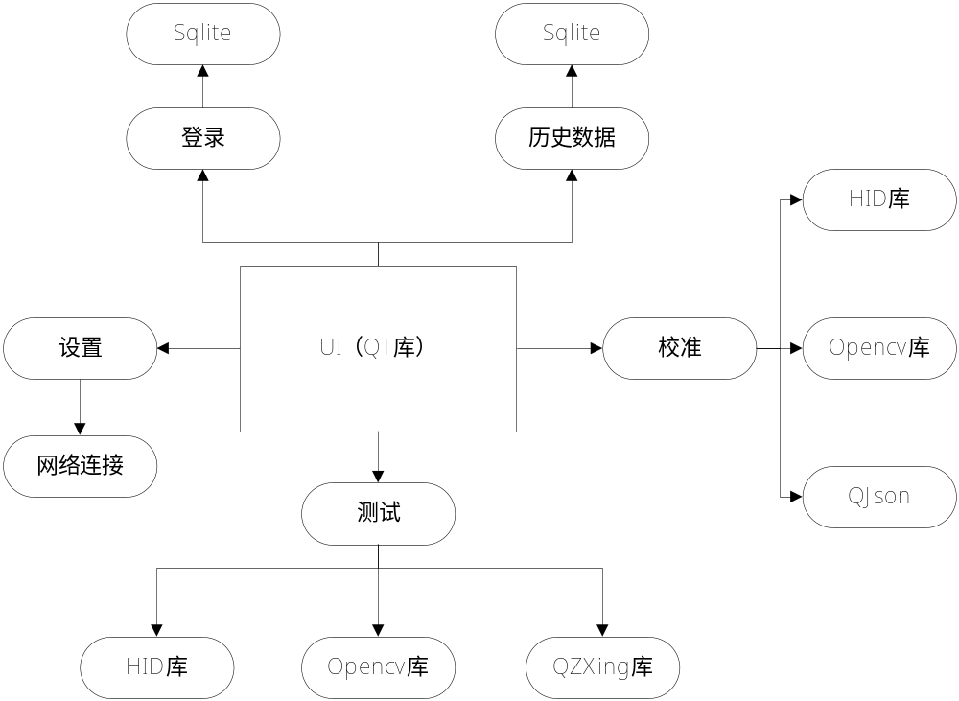
图. 内部接口图

运行设计

运行模块组合
毒检仪上位机系统软件主要以一个窗口化的UI为中心模块，一个窗口UI完成一个特定的模块功能，主窗口通过打开或者切换另一个子窗口来实现各个模块之间的功能连接和组合。各模块之间相对独立。各模块之间主要以信号和槽传递数据项信息。

运行控制
只要符合操作说明书，用户可自由控制，不额外限定用户的输入，异常有程序内部处理，给出必要的提示信息。

运行时间
由用户决定，每次操作响应时间上限控制在1秒以内。测试过程控制在2分钟以内。

数据库设计
当前软件中数据库为两个，用户数据库和历史测试结果数据库。

逻辑结构设计要点

用户数据表（userdata）
用户（id，用户名，密码）

测试结果数据库（drugdata）
测试结果（id，DonorFirstName，DonorLastName，TestTime，BirthDate，DonorID，TestSite，Operator，PreEmployment，Random，ReasonSuspicionCause，PostAccident，ReturnToDuty，FollowUp，OtherReason，Comments，TemperatureNormal，ProductDefinition，ExpirationDate，ProductLot，ProductID，ProgramsNumber，ProgramName0-15，Result0-15，Cutoff0-15）

物理结构设计要点

用户数据表（userdata）：
序号 | 字段名 | 字段含义 | 类型 | 长度 | 默认值 | 允许空 | 主键 | 说明
1 | id | 用户编号 | INTEGER | 16 | 1 | 否 | 是 | 自动编号
2 | Users | 用户名 | VARCHAR |  |  | 否
3 | Password | 密码 | VARCHAR |  |  | 否

测试结果数据表（drugdata）
序号 | 字段名 | 字段含义 | 类型 | 长度 | 默认值 | 允许空 | 主键 | 说明
1 | id | 用户编号 | INTEGER | 16 | 1 | 否 | 是 | 自动编号
2 | DonorFirstName | 名 | VARCHAR |  |  | 否
3 | DonorLastName | 姓 | VARCHAR |  |  | 否
4 | TestTime | 测试时间 | VARCHAR |  |  | 否
5 | BirthDate | 生日 | VARCHAR |  |  | 否
6 | DonorID | 被测者ID | VARCHAR |  |  | 否
7 | TestSite | 测试场所 | VARCHAR |  |  | 否
8 | Operator | 操作者ID | VARCHAR |  |  | 否
9 | PreEmployment | 入职测试 | VARCHAR |  |  | 否
10 | Random | 随机 | VARCHAR |  |  | 否
11 | ReasonSuspicionCause | 特殊原因 | VARCHAR |  |  | 否
12 | PostAccident | 事故 | VARCHAR |  |  | 否
13 | ReturnToDuty | 康复 | VARCHAR |  |  | 否
14 | FollowUp | 跟踪 | VARCHAR |  |  | 否
15 | OtherReason | 其他 | VARCHAR |  |  | 否
16 | Comments | 其他原因 | VARCHAR |  |  | 是
17 | TemperatureNormal | 温度正常 | VARCHAR |  |  | 否
18 | ProductDefinition | 杯子类型 | VARCHAR |  |  | 否
19 | ExpirationDate | 产品有效期 | VARCHAR |  |  | 否
20 | ProductLot | 产品批号 | VARCHAR |  |  | 否
21 | ProductID | 产品ID | VARCHAR |  |  | 否
22 | ProgramsNumber | 项目数量 | INT | 16 |  | 否
23-38 | ProgramName0-15 | 项目名称 | VARCHAR |  |  | 是 |  | 固定16个
39-54 | Result0-15 | 测试结果 | VARCHAR |  |  | 是 |  | 固定16个
55-70 | Cutoff0-15 | 项目灵敏度 | INT | 16 |  | 是 |  | 固定16个

数据结构与程序的关系
数据结构为关系型数据库，在程序设计中通过标准的SQL语句和数据结构进行交互，交互过程中采用通用的数据访问接口。

系统出错处理设计

出错信息
系统软件多处采用了异常处理的机制，当遇到异常时可以进行及时梳理，保证程序的安全性和稳定性，各种出错信息通过弹出对话框的形式，及时告知用户出错的原因及解决的办法，是用户以后减少错误的发生。程序大部分接口均采用了出错保护，如输入内容的类型和长度等减少了用户出错的可能。当前已知的出错信息如下：
- USB连接失败：提醒用户检查USB和重新连接
- 获取摄像头失败：提醒用户检查设备摄像头是否正常
- 转动电机失败：提醒用户检查电机设备是否正常
- 打开灯失败：提醒用户检查设备灯是否正常
- 未找到二维码：提醒用户测试杯二维码是否正常
- 解析二维码失败：提醒用户检查摄像头是否清晰和二维码是否清晰
- 参数错误：提醒用户检查输入参数是否符合要求

补救措施
系统中对几种可能的错误进行了分析，分别进行了不同的处理，主要错误可能有：

用户登陆错误
此类错误主要是用户以往了用户名或者密码，系统会提醒用户输出错误，如尝试多次仍错误，则提醒联系厂商协助解决。

输入错误
此类错误主要有用户输入的数据类型不符合预期的输入数据，则会提醒用户输入正确的数据信息，同时在程序设计过程中做到必要的类型判定，禁止输入不符合要求的数据。

数据库连接错误
此类错误主要是数据库文件损坏或者丢失引起的异常，则会提醒用户检查数据库文件是否完整存在。

资源和配置文件错误
此类错误主要是资源文件和配置文件损坏或者丢失引起的异常，则会提醒用户检查安装文件的完整性。

其他错误
对应用户的不正当操作，有可能是程序发生错误。系统主要会终止操作，并提醒用户终止的原因和操作规范。

其他不可预知的错误
程序也会有一些系统无法预知的或者没有考虑完全的错误，系统对此不可能作出完全的异常处理，此时，系统程序会主要保证数据的安全，所以要经常的进行数据库和配置文件的被封，并能及时的和厂商联系，以逐步的完善程序。

系统维护设计
软件的维护主要包括了数据库的维护和软件功能的维护。
对于数据库，系统软件已经对数据库文件进行了单独的文件存储，用户可以不定时的队数据库文件进行备份和恢复。
对于软件功能方面的维护，由于系统采用的是模块化的设计方法，每个模块之间的相互独立性较强，对于软件的后期维护带来了很大的方便，对于单独的功能修改和完善值需要修改对应的模块即可。对于功能的添加，只需要根据不同的需求进行改进即可。软件发布以后，会根据客户的要求和反馈，不定期的软件进行维护和改进。

